BlackSeaofShame - Черное море позора

Федерация морских профессиональных союзов Украины(ФМПСУ) обращаетсяк Кабинету Министров Украины с призывом обратить внимание на неприемлемые, шокирующие условия судоходства на Черном море.В рамках совместной инициативы с МФТ (Международной Федерацией Транспортников), при участии ФМПСУ, совместно с другими профсоюзами Болгарии, Грузии, России, Румынии, Турции и Украины подготовлен отчет «Черное море позора» (BlackSeaofShame).
Текст доклада«Черное море позора» - размещен по ссылке http://www.itfglobal.org/infocentre/pubs.cfm/detail/34854.
25 июня, в День моряка, профсоюзы хотят обратить внимание и поднять тревогу в связи с позорным состоянием дел в Черноморском регионе, которые обусловлены повсеместно встречающейся эксплуатацией устаревших судов, случаями невыплаты зарплаты, насилием,коррупцией и даже гибелью судов.
Председатель ФМПСУ Николай Барский заявил: «ФМПСУ крайне обеспокоена ужасными условиями труда моряков в Черноморском регионе. Мы намерены более активно задействовать Морскую Инспекцию по труду ФМПСУ для контроля и активной защиты прав моряков при заходе судов во все украинские порты. С мая 2012 года представители ФМПСУ вошли в состав Общественного Совета при Государственной инспекции Украины по безопасности на морском и речном транспорте (Укрморречинспекция). Я, как представитель морского профсоюза, возглавил Комитет по вопросам контроля над судоходными компаниями, предприятиями, учреждениями и организациями морского и речного транспорта. ФМПСУ приложит все усилия, чтобы наладить максимально эффективное взаимодействие с Укрморречинспекцией по повышению требований к судоходным компаниям касательно обеспечения трудовых стандартов и безопасности мореплавания».

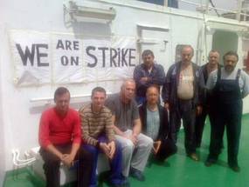
Морскойкоординатор МФТ Стив Коттон в свою очередь прокомментировал сложившуюся ситуацию: «Это настоящий список позора. Наши инспектора и члены профсоюзов имеют дело с человеческими потерями, вызванными небезопасным и стареющим флотом, а также управленческими компаниями, считающими, экипаж необязательной роскошью. Эти компании по своей прихоти выплачивают зарплату, при этом не предоставляя базовой защищенности, включая страхование на случай смерти и травм.
Это начало долгого пути, который мы знаем, потребует годы, чтобы исправить это безобразие. Мы начнем с обращений к правительствам, с целью убедить их больше не допускать эти ужасные условия труда, особенно в рамках Конвенции о труде в морском судоходстве, создающей рамочную модель условий к которым все должны стремиться».
По даннымМФТ, судоходство на Черном море - это около 2400 активных судов, среди которых преобладают суда возрастом более 20 лет, а 800-м из них на самом деле более 30 лет. Использование старых, малых судов, работающих далеко за пределами своего экономического потенциала и перевозящих товары низкой стоимости, приводит к серьезным авариям и неоднократным нарушении прав моряков.
Доклад, который является отправной точкой для совместных профсоюзных исследований проблемы, иллюстрирует проблему, которую недавно рассматривали инспектора МФТ. Это несколько случаев, - суда садились на мель и были брошены экипажами. В том числе построенное в 1977 году, судно «Вера» под Камбоджийским флагом, затонувшее в феврале 2012 года, результате происшествия - 8 жертв. Так же в качестве примера - это построенное в 1971 году, судно «Оган Бей» под флагом Панамы, затонувшее в декабре 2009 года, тогда погибли 4 человека. Это судно было зарегистрировано на судоходную компанию, не имеющую страхового покрытия, что оставило семьи жертв без шансов на компенсацию.
В отчете «Черное море позора» делается вывод о том, что:
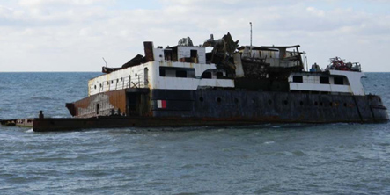
Очевидно, что существует опасность большогоколичестванесчастных случаев, случаев посадки на мель и затопления судов в Черном море. Вдобавок к плохим погодным условиям и географическим особенностям, причиной несчастных случаев является использования старых судов с субстандатртными условиями на борту. Очевидна нехватка инвестиций и плохое обслуживание из-за недостатков экономической модели, которая не придерживается минимальных мер по обеспечению безопасности.
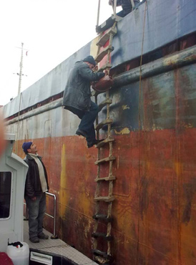
Во многих случаях, когда происходят несчастные случаи, есть повторяющаяся опасная особенность - отсутствие страхового покрытия P&Iклубами. Это связанно со структурой работы судовладельца, отдельные суда, зарегистрированы в оффшорных компаниях таких стран, как Каймановы острова или Сент-Винсент и Гренадины, что приводит к невозможности добиться компенсации за потерю жизни. Тем самым трагедия преумножается, поскольку вследствие таких инцидентов, семьи жертв остаются без всяких средств к существованию. Alpha
Практика невыплаты или несвоевременной выплаты заработной платы является укоренившейся чертой судоходства на Черном море. Снова экономическая модель не в состоянии поддерживать достойный уровень жизни и условий труда. Для части судовладельцев является нормой решать свои финансовые трудности путем невыплаты заработной платы, демонстрируя таким образом свое системное неуважение к основным правам человека. В таких условиях трудовые отношения являются совершенно дисфункциональными и приводят к тому, что моряки вынуждены бастовать, подавать судебные иски или в некоторых случаях принимать более экстремальные меры, такие как голодовки.
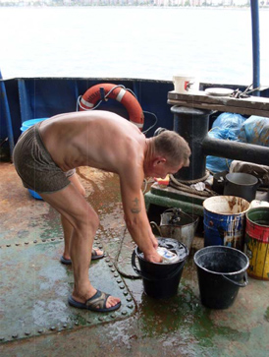
Нестоит недооценивать и серьезное воздействие субстандартной индустрии на моряков и их семьи. Преднамеренные невыплаты заработной платы, а так же подневольный труд или рабство должны быть немыслимыми в 21 веке.Незащищенность семей, противоречит международным конвенциям по защите прав человека.На индивидуальном уровне, такие условия работы, наносят ущерб физическому и психическому состоянию моряков. Так как приближается вступление в силу Конвенции о труде в морском судоходстве 2006 г., ситуация, описанная в докладе "Черное море позора" больше не может продолжаться.
Для более подробной информации свяжитесь с сотрудником пресс-службы ФМПСУ Слюсаревский Максим. Телефон: 0038 048 786 05 53. E-mail: union4@umtuf.odessa.ua
http://www.umtuf.odessa.ua/node/176

